**（２）春闘は何時でも「賃上げ」が最大の課題**

**2024年春闘は特別の構えと気概が重要**

2024春闘にあたっては、景気と賃金の長期低迷の中での物価高騰という異常事態が、日本経済を襲っている、その実態を正面からとらえるべきです。二律相反する現象ですから政策的見地から見ても、とても厄介です。しかしいずれも政府が誤った経済政策を連発した結果ですから、それを一つ一つ正せば経済も「正常化」します。

まず私たちは現時点での物価と賃金の実態をリアルにみるべきです。

**（物価）異常な物価高騰**

11月（2023年）の消費者物価は対前年同月比2.5％上昇。対前年同月比を上回るのは27ヵ月連続、2％超え上昇は20ヵ月連続　、3％超え上昇は12ヵ月連続（2023年9月時点）です。

総務省「統計局」が、12月22日（2023年）に発表した11月の全国消費者物価指数（2020年＝100、生鮮食品を除く）は、前年同月比2.5％上昇の106.4でした。伸び率は10月の2.9％から縮小しましたが、物価指数(2020年を100とする)は、106.4で同じです。物価高騰は引き続き続いてます。物価指数が前年同月を上回るのは27ヵ月連続、2％以上の上昇は20ヵ月連読です。（ちなみに3％以上の上昇は9月(2023年)時点まで12カ月連続でした。

|  |  |  |  |  |  |  |  |  |  |  |  |  |  |
| --- | --- | --- | --- | --- | --- | --- | --- | --- | --- | --- | --- | --- | --- |
| 消費者物価指数の推移(2023年)　＊一般報道等では「生鮮食品を除く総合」の数値を使う　＊前年比は対前年同月比（％）　＊指数は２０２０年平均を100とした場合の数値　＊総務省・統計局発表（2023年１２月２２日）　下表の注❶は「生鮮食品を除く総合」　　注❷生鮮食品エネルギーを除く総合 | | | | | | | | | | | | | |
|  | | 12月 | １月 | ２月 | ３月 | ４月 | ５月 | ６月 | 7月 | 8月 | ９月 | 10月 | 11月 |
| 総　 合 | 指数 | 104.1 | 104.7 | 104.0 | 104.4 | 105.1 | 105.1 | 105.2 | 105.7 | 105.9 | 106.2 | 107.1 | 106.9 |
| 前年比 | 4.0 | 4.3 | 3.3 | 3.2 | 3.5 | 3.2 | 3.3 | 3.3 | 3.2 | 3.0 | 3.3 | 2.8 |
| 注❶ | 指数 | 104.1 | 104.3 | 103.6 | 104.1 | 104.8 | 104.8 | 105.0 | 105.4 | 105.7 | 105.7 | 106.4 | 106.4 |
| 前年比 | 4.0 | 4.2 | 3.1 | 3.1 | 3.4 | 3.2 | 3.3 | 3.1 | 3.1 | 2.8 | 2.9 | 2.5 |
| **注❷** | 指数 | 102.1 | 102.2 | 102.6 | 103.2 | 104.0 | 104.3 | 104.4 | 104.9 | 105.2 | 105.4 | 105.8 | 105.9 |
| 前年比 | 3.0 | 3.2 | 3.5 | 3.8 | 4.1 | 4.3 | 4.2 | 4.3 | 4.3 | 4.2 | 4.0 | 3.8 |

**【表５】＝消費者物価の推移**

**（実質賃金）**2023年10月も実質賃金マイナス！１９ヵ月連続対前年同月比減

さて総務省の消費者物価指数は、実質賃金の計算の基礎となる「持ち家の帰属家賃を除く総合」の指数も発表されます。**実質賃金は、名目賃金指数を消費者物価指数（持家の帰属家賃を除く総合）で除して算出しています。**

　　2023年12月8日厚労省の「毎月勤労統計」によれば、10月の現金支給総額は実質でマイナス2.3％(確報)でした。10月の名目賃金は対前年同月比1.3％の上昇でしたが、実質賃金の計算の基礎となる10月の「持ち家の帰属家賃を除く総合」の物価上昇は対前年同月比で3.9％、指数は108.4でした。その結果2023年12月8日発表の実質賃金は対前年同月比マイナス2.3％という結果になったわけです。この結果10月の**実質賃金**は前年同月比比2．3％減少、**19カ月連続のマイナス**となりました。

**（３）物価高騰家計直撃し、家計を圧迫**

一世帯当たりの負担は、2022年度9.6万円負担増、昨年さらに４万円増、合計13万円余にもぼります。賃金と物価は家計にとっては一体です。賃金闘争は物価の安定と一体で闘うべき課題です。

【表6】物価の家計への影響　**2022年11月22日、みずほリサーチ＆テクノロジーズのリポート**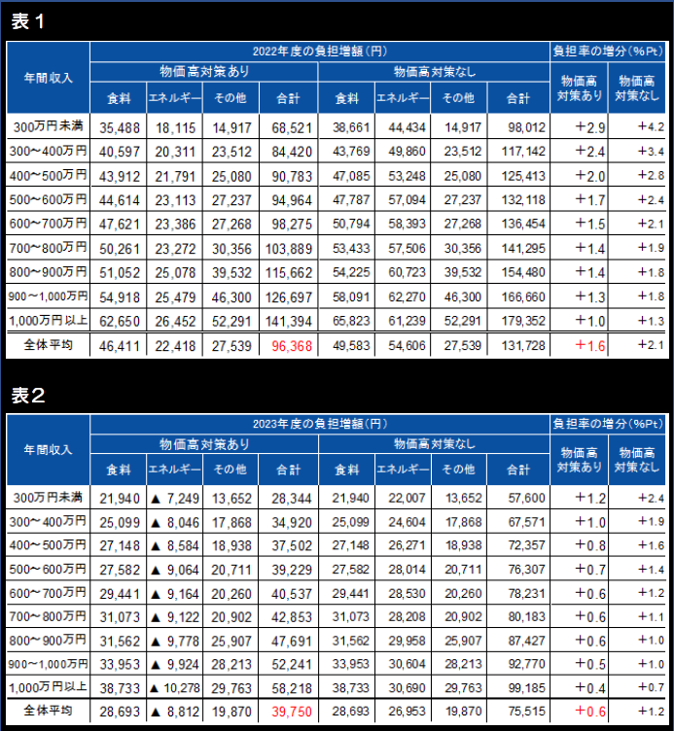

**（４）ジェンダー平等は賃金差別の完全撤廃から**

ジェンダー平等の問題は大きな社会的課題となっています。労働組合としては女性労働者への賃金差別をなくす運動を非正規問題と一体で闘いつつ、格差＝差別を一掃する課題を重視する必要に迫られています。

下表は、１年を通じて勤務した給与所得者（正規・非正規）の１人当たりの平均給与を示したものです。男女差別は歴然です。同時に正規・非正規の極端な賃金格差も明らかです。

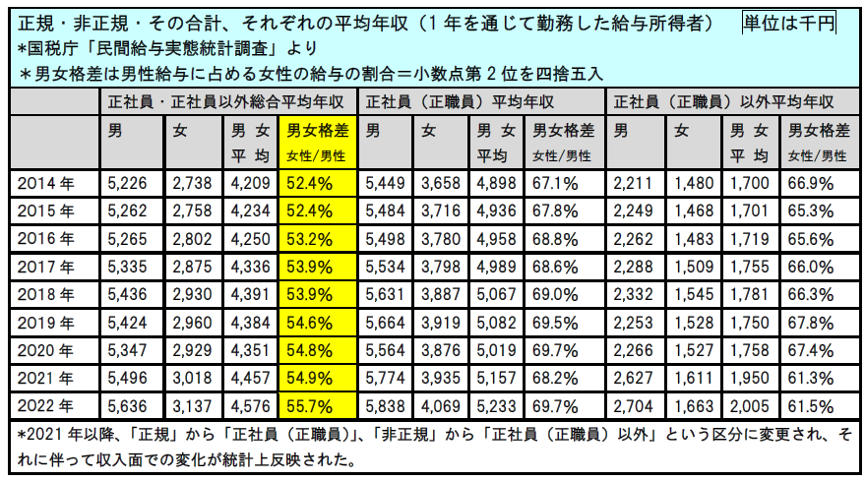【表7】賃金の男女差　全体比較では女性は男性の５０数％の賃金

**（５）最賃に張り付く賃金の実態**

最低賃金に近い低賃金で働く人の割合が、最近10年ほどで倍増しています。最低賃金の全国平均の1.1倍以下で働く人の割合は2020年に14.2％となり、2009年の7.5％から急伸しました。

　日本経済全体が冷えこむ中、最低賃金に近い水準で働く人が増加しています。最賃闘争で労働者の賃金の底上げを図るとともに、賃金水準全体を引き上げことがいよいよ重要な課題となっています。

「就職すれば正規社員」が当たり前の雇用構造を！

8時間働けば

普通の生活が出来る賃金を！

喫緊の課題は非正規労働者の正規化と最賃時給1,500円の実現！

コロナ渦です。非正規労働者と失業者には直ちに生活支援給付金支給を！

【表8】　最賃に接近する賃金

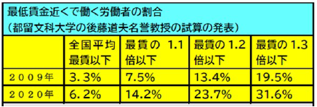

**（６）****日本経済総崩れ＝12月8日発表政府経済統計発＝経済再建こそ**

12月8日は、政府機関の重要経済統計が発表されました。実質賃金、実質消費支出、ＧＤＰ改定値、いずれもマイナスです。アベノミクスがいかに日本経済を窮地に置きこんでいるかが、政府統計によって鮮明にされました。民間の調査機関・東京商工リサーチが調査した企業倒産も20カ月連続の増加です。円も東京市場は１ドル140円～145円の円安が続いています。政府・自民党の無策が続きますが、今は闇献金問題で大揺れしていて「それどころではない」といったところでしょうか？まさに野党と私たち労働組合の出番です。

**❶10月実質賃金の対前年同月比2.3％減　名目で1.5％増も物価高騰で19か月連続減**

物価の高い状態が続き、ことし10月の労働者1人あたりの実質賃金は去年の同じ月と比べて2.3％減少し、19か月連続でマイナスとなりました。

厚生労働省は全国の従業員5人以上の事業所、3万あまりを対象に「毎月勤労統計調査」を行っていて、ことし10月の速報値を公表しました。  
　それによりますと物価の変動分を反映した働く人1人あたりの実質賃金は、去年10月と比べて2.3％減少し、19か月連続のマイナスとなりました。  
　基本給や残業代などをあわせた現金給与総額は平均で27万9172円と、名目では去年10月と比べて1.5％増え、22か月連続でプラスとなりましたが、物価の上昇に追いつかず、実質賃金はマイナスの状況が続いています。≪　厚労省8日発表「毎月勤労統計」≫

**❷10月消費支出2.5％減　マイナスは8ヵ月連続減**

総務省が8日発表した10月の家計調査によると、2人以上の世帯の消費支出は30万1974円と物価変動の影響を除いた実質で前年同月比2.5%減少しました。マイナスは8カ月連続です。2.8%減だった9月と同程度のマイナス幅でした。

実質ベースで内訳を見ると、食料が4.4%減と大きく落ち込みました。生育不良で価格が上がったトマトやネギが低迷、家具・家事用品も12.9%減でした。

≪総務省・統計局　「家計調査」≫

**➌　ＧＤＰ(７～9月)年2.9％減に下方修正**

内閣府が８日公表した７─９月期の国内総生産（ＧＤＰ）２次速報は、前期比0.7％減と１次速報の同0.5％減から下方修正されました。年率換算も同2.9％減で１次速報の2.1％からマイナス幅が拡大。個人消費など内需の下振れが要因です。

**➍　企業倒産20カ月連続増　物価倒産も深刻**

東京商工リサーチが12月8日に発表した11月の企業倒産件数（負債額1000万円以上）は前年同月から38.9％増の807件で、20カ月続けて前年水準を上回りました。物価高や人手不足の影響が深刻で、サービス業を中心に事業継続を断念するケースが目立ちました。

　「物価高」が理由の倒産は54件（前年同月は39件）、「求人難」は7件（同2件）、「人件費高騰」は6件（同１件）といずれも大幅に増加しました。コロナ対策で実施された実質無利子・無担保の「ゼロゼロ融資」を利用した企業の倒産は42件（同40件）でした。  
　産業別では、サービス業が66.3％％増の296件と最多。全10産業のうち、7産業が前年同月の件数を上回りました。

**（７）人事院勧告と国家公務員賃金引上げ課題**

昨年2023年の人事院勧告は、初任給・若手のベースアップは一定の前進もありましたが、今日の異常な物価高騰に見合う賃金の改定とはとても言えるものではありませんでした。主な勧告の内容は以下の通りです。

月例給

民間と公務の本年４月分の給与を調査し、主な給与決定要素である役職段階、勤務地域、学歴、年齢を同じくする者同士を比較。　＊企業規模５０人以上かつ事業所規模５０人以上の民間企業給与を調査。今回は約１１，９００民間事業所の役46万人の個人別給与を調査（完了率82.6％）。

〇官民較差　3,869円（０．９６％）　＝ベアー相当　←改善勧告

〇初任給　以下の通り引上げ

❶一般職試験（高卒者-地方機関）7.8％・12,000円アップ　１６６，６００円に（地域手当非支給地）

❷一般職試験（大卒程度-地方機関）5.9％・11,000円アップ　１９６，２００円に(地域手当非支給値)

➌総合職試験（大卒程度-本府省）5.8％：11,000円アップ　 　249,640円に（本府省調整手当を含む）

＊初任給をはじめ若年層に重点が置かれ、そこから改定率を逓減させるかたちで改定（平均改定率は全体

では１．１％、１級5.2％、２級2.8％、３級1.0％、４級0.4％、５級以上0.3%。の改定。

ボーナス

昨年8月から本年7月までの直近１年間の民間（企業規模50人以上かつ事業所規模50人以上）の支給実績（支給割合）と公務の年間平均支給月数を比較。

〇民間支給割合　4.49月〔公務の平均支給月数現行4.4月〕　⇒改善勧告⇒４．５ヵ月（期末・勤勉手当に0.05月分ずつ配分）

2024春闘では、物価高騰に見合う賃金引上げが求められます。賃金の大幅引き上げが春闘の最大の課題であることは言うまでもありません。そのためには「円安・物価高騰を押さえ生活を守れ！」の国民要求が広がる中、これらの要求を正面に据えつつ、時給1500円以上の全国一律最賃制度実現の闘いや、「大企業は巨大な内部留保を労働者に還元せよ」の要求掲げて、春闘期の民間労働者の賃金引上げ闘争と呼応し、人勧闘争を共同して闘うことが重要です。民間の労働者や国民の皆さんとの要求の一致という「好条件」も生まれています。国民との連帯、官民労働者の共同こそが、要求の大きな前進に繋がります。

**（８）国民の生命、財産、安全、安心を守るためにも大幅人員増を**

国民が私たちに求めているものは、国民の生命、財産、安全、安心を守るうえでの体制の強化です。国民生活を守る視点に立った運動の中で増員を図る視点が極めて大事になっています。国民のいのち・くらし、権利をまもるため、政府は公務員の人員削減をやめて、それぞれの行政分野の実態に着目し、行政需要に見合った大幅増員による体制拡充と、公務・公共サービス機能の向上をはかる必要があります。労働者本位の働き方改革を実現し、安心して働きつづけられる公務職場確立をめざす取り組みが求められています。**【表９】↙**

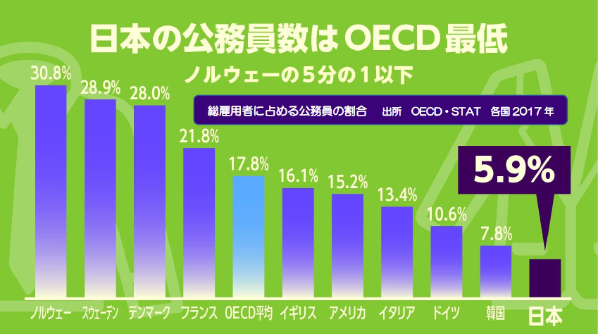

**（９）最低賃金問題は今春闘でも最重要課題**

さて国家公務員の高卒初任給は昨年の人事院勧告で月1万2千円の引き上げがありましたが、最賃との比較では、全国加重平均で格差が大幅に縮まりました。しかし依然として時給換算では最賃の全国加重平均を下回っています。全国一律時給1,500円以上をめざす最賃闘争と国家公務員賃金闘争をしっかり結び付けた運動を官民の共同で大きく展開することが、重要です。

以下の図は昨年改定後の最賃の状況です。

**【表１０】**

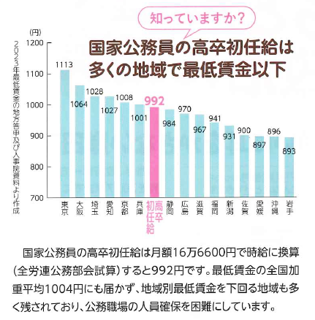

**国家公務員は最低賃金法の適用はありませんが、私たちの運動が世論を動かし、人事院もこの「高卒初任給を時給に換算すれば、最賃の全国加重平均を下回る」という事態は人事院も相当「気に留めている」ことは間違いありません。世論をバックにもうひと頑張りしましょう！**

**（10）異常な残業をなくし私たち自身の手による働き方改革を**

職場は、超過勤務が蔓延し、職員の健康破壊が深刻になっています。霞が関の国家公務員約51,000人を対象にした内閣人事局の調査では、2020年10月・11月の常勤職員の勤務時間外の在庁時間は、20代総合職の約3割が過労死ラインの目安となる月80時間を超え、うち約半数が月100時間を超えていました。精神疾患に追い込まれている職員も少なくありません。「働き方改革は公務員職場」からをスローガンに、今春闘大いに奮闘しましょう！

**（11）非常勤職員の雇用安定と賃金引上げ、労働諸条件改善を**

非常勤職員制度は、国家公務員法と労働契約法の狭間にあり、定員管理制度と任用制度の壁に阻まれるなかで、予算の厳しい制約を受けている異常な状態に置かれています。

2021年の人事院の報告で、非常勤職員の出産・育児等に係る休暇を新設・改善する等両立支援のための措置を一体的に講じることとされました。また、報告に先立ち、任期が相当長期にわたり、かつ、常勤職員と職務、勤務形態等が類似する非常勤職員の期末手当及び勤勉手当に相当する給与の支給月数については、常勤職員と同等とすることが適当と判断する内容で指針が改正されました。このように私たちの運動で非常勤職員の労働条件改善は若干すすんでいますが、病気休暇の有給化や採用時からの年次休暇の取得、寒冷地手当など生活関連手当等の措置、公募要件の撤廃による3年あるいは5年雇い止め廃止などの要求は実現していません。

民間では2021年4月からパートタイム・有期雇用労働法によって同一社内の正規職員と非正規職員の不合理な格差が禁止されています。国家公務員は民間労働法理が適用されませんが、労働条件の基本が民間準拠となっていることからすれば、国の職場においても休暇や手当をはじめ常勤職員と非常勤職員の不合理な格差はただちに解消すべきです。また、安定した公共サービスを提供するためにも非常勤職員は、常勤化・定員化すべきです。少なくとも、労働契約法で定められている無期転換権を公務職場で働く非常勤職員に措置すべきであることは論を待ちません。